ΑΣΦΑΛΕΙΑ ΣΤΟ ΔΙΑΔΙΚΤΥΟ
Στο σχολείο των Νέων Ρόδων, στα πλαίσια του προγράμματος «Ασφάλεια στο διαδίκτυο», την Τρίτη 9 Φεβρουαρίου 2016, με αφορμή τον εορτασμό του ασφαλούς διαδικτύου, η Γ΄ τάξη υλοποίησε τις εξής δράσεις:
- Δημιουργία αφίσας

Οι οκτώ μαθητές της τάξης χωρίστηκαν σε δύο ομάδες των τεσσάρων ατόμων. Η πρώτη ομάδα συγκέντρωσε πληροφορίες για τους τρόπους επικοινωνίας μέσω διαδικτύου, οι οποίοι τονίζονται ιδιαίτερα από ένα ζωγραφισμένο υπολογιστή. Η δεύτερη ομάδα συγκέντρωσε εικόνες από τα μέσα, με τα οποία επικοινωνούμε ψηφιακά. Ακόμη, πρόσθεσαν τον ορισμό του ηλεκτρονικού εκφοβισμού, έπειτα από ουσιαστική συζήτηση του θέματος μέσα στην τάξη.

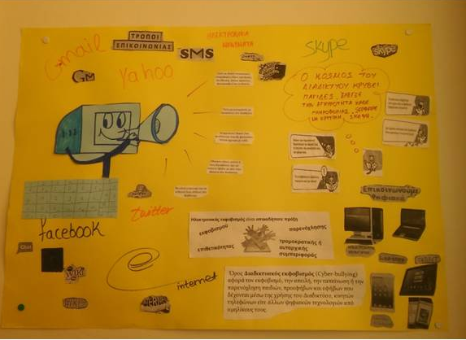

- Κατασκευή πινακίδων:

Οι μαθητές χωρίστηκαν σε τρεις ομάδες και κατασκεύασαν με χαρτόνια πινακίδες, στις οποίες τονίζουν τι πρέπει να προσέχουμε για την ασφάλειά μας στο διαδίκτυο.

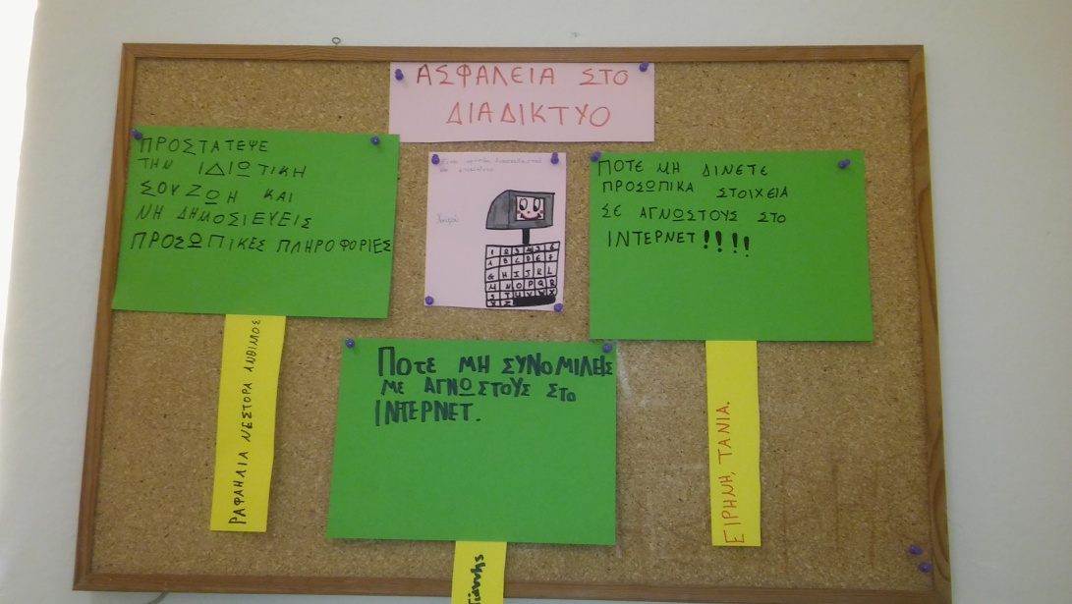

- Χαϊκού (Ιαπωνικό Ποίημα):

Η ομάδα των κοριτσιών έγραψε ένα ιαπωνικό ποίημα για το ίντερνετ, με 17 συλλαβές. Η αφορμή δόθηκε στο μάθημα της Γλώσσας, όπου γίνεται αναφορά στο χαϊκού. Έπειτα, ζωγράφισαν δίπλα στο ποίημα έναν υπολογιστή.

